La horă 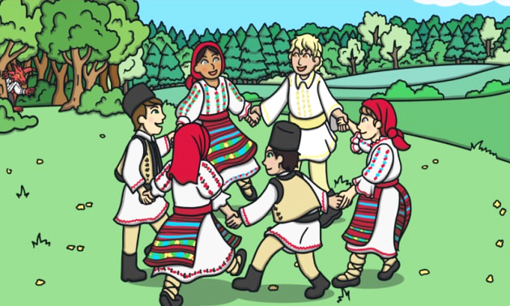

Horia este vărul meu.
Odată, eram cu el, în satul Hotarele.
Duminica, mă duceam cu Horia la horă.
Acolo, veneau oameni din mai multe sate.
Ei purtau haine cusute cu modele colorate.
În timp ce jucau hora ei cântau:
Alunelul! Alunelul!
Hai la joc!


